Ejercicio 1:

* Software propietario.

Copyright - WikipediaEn el software propietario se usa la palabra propietario una de las letras más usadas para representar este código he encontrado que sería FSF y su símbolo sería el copyright tendríamos muchos ejemplos de software propietario algunos son:

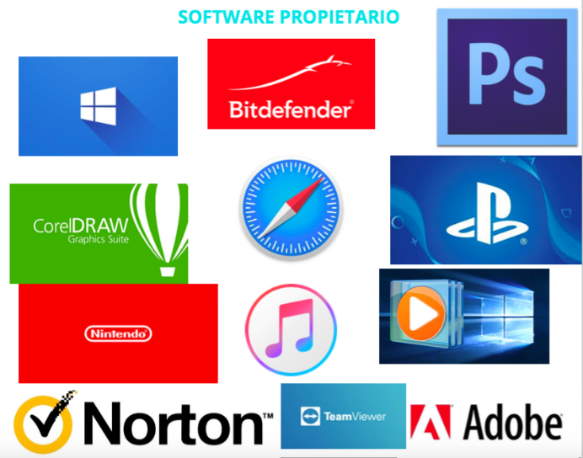Microsoft Windows, Adobe Photoshop, AutoCAD.

* Software libre.

El software libre se representa con el símbolo Opensource y se denomina a el código abierto es decir la libertad de los usuarios y la comunidad de manipular el código algunos ejemplos serian el proyecto GNU y Linux:

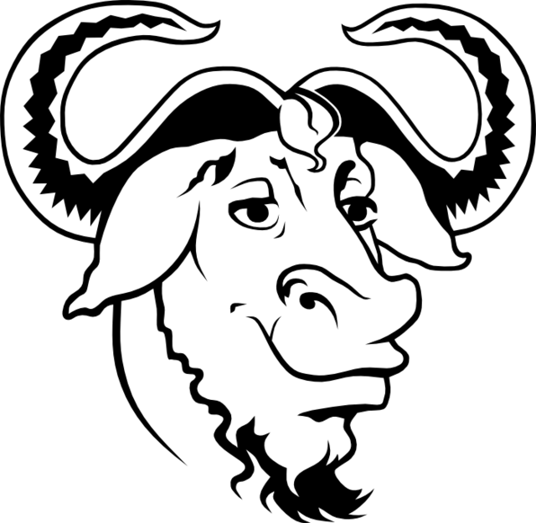

* Software semilibre.

El software semilibre combina características de software libre y propietario. Aunque proporciona ciertas libertades, puede incluir componentes propietarios o restricciones, limitando la total libertad asociada al software libre convencional.

Algunos ejemplos son Oracle VirtualBox, MySQL Community Edition, MongoDB Community Edition.

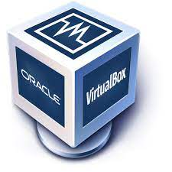 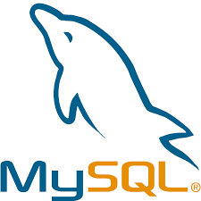

* Software de dominio público.

El software de dominio público es aquel que no está protegido por derechos de autor y no tiene restricciones de uso, modificación, distribución o reproducción. Puede ser utilizado libremente por cualquier persona para cualquier propósito sin requerir permisos ni restricciones legales.

Algunos ejemplos seria FreeDos, SQLlite, Blender



* Software con copyleft.

El símbolo que representa el copyleft es este  y el copyleft se define como un enfoque legal utilizado en las licencias de software para garantizar que el software y sus derivados mantengan la misma libertad que la obra original. El copyleft requiere que cualquier versión modificada o derivada del software también sea distribuida bajo los términos de la misma licencia de copyleft, garantizando así la continuidad de la libertad y acceso abierto

Algunos ejemplos serian GNU con GPL (General Public lisence) y Creative commons

